Matemática – 7º ano – 4º bimestre

Gabarito comentado

1. alternativa c
Caso o aluno tenha assinalado a alternativa a, é possível que ele tenha considerado as medidas indicadas na figura e contado a quantidade de triângulos que a formam, mas não tenha percebido que deveria ter dividido o produto das medidas por 2, por se tratar de triângulos, cujas áreas correspondem à metade da área de um retângulo com as medidas 20 cm × 10 cm.
Caso o aluno tenha assinalado a alternativa b, é provável que ele tenha calculado a área de um dos triângulos que forma a figura, mas tenha se esquecido de multiplicar a área obtida pela quantidade de triângulos que compõe o retalho.
Caso tenha marcado a alternativa d, é possível que ele tenha considerado as medidas indicadas para calcular a área do retalho formado por duas peças triangulares, mas tenha cometido o equívoco de dividir a medida por 2.

2. alternativa d
Para analisar as afirmações, o aluno pode usar diferentes estratégias para calcular a área do quintal e também de cada parte em que ele será dividido. Se julgar oportuno, compartilhe as diferentes estratégias.
Caso o aluno tenha assinalado a alternativa a, verifique se ele calculou corretamente as áreas que devem ser comparadas, ou seja, a da piscina e a do quintal. Se julgar necessário, saliente que, para calcular a área do quintal, o aluno pode completar o esquema e representar um quadrado de 4 m de lado e depois subtrair a área do triângulo de base 2 m e altura 2 m, que foi usada para completar esse quadrado. Assim, ele pode chegar à conclusão de que a área do quintal é 14 m². Como a área da piscina é 7 m² (3,5 ∙ 2 = 7),
a afirmação da alternativa a está correta.
Para calcular a área do jardim, o aluno precisará adicionar a área do retângulo de base 0,5 m e altura 2 m e a área do triângulo de base 2 m e altura 2 m. Caso ocorra erro e o aluno assinale a alternativa b, retome com ele como calcular a área de retângulos e de triângulos.
Caso o aluno assinale a alternativa c, destaque que é possível calcular a área do quintal, conforme explicado acima. Se julgar necessário, retome com o aluno como calcular áreas de quadrados e triângulos.

3. V, F, F, V
Considere 25% do valor da questão para cada item.
Mostre ao aluno que a segunda afirmação é falsa, pois a área total plantada equivale à soma do que foi plantado de eucalipto, outras espécies e pínus, portanto, corresponde a 1.085.318 hectares
(265.401 + 166.951 + 652.966).
A terceira afirmação também é falsa, pois, além de eucalipto e pínus, foram plantadas outras espécies de árvores. Caso o aluno classifique essa afirmação como verdadeira, solicite que ele leia atentamente a legenda e a quantidade de setores em que o gráfico foi dividido.

4. alternativa c
Caso o aluno assinale a alternativa a, é possível que ele tenha calculado 10% de desconto em vez de 5%. Nesse caso, destaque que, sabendo quanto equivale a 10% de desconto, ele pode dividir esse valor por 2 para calcular 5% de desconto. Verifique se o aluno conclui que o desconto será de R$ 120,00 e o pagamento com esse desconto será de R$ 2.280,00.
Caso o aluno assinale a alternativa b, é possível que ele tenha calculado 10% de acréscimo em vez de 6%. Nesse caso, saliente que, sabendo quanto equivale a 10% de acréscimo, ele pode:
• dividir esse valor por 2 para calcular 5%;
• a seguir, dividir por 10 o valor equivalente a 10% de acréscimo para calcular 1%;
• adicionar, em seguida, 5% e 1% para calcular o valor correspondente a 6% de acréscimo.
Verifique se o aluno conclui que o acréscimo será de R$ 144,00 e o pagamento com esse acréscimo será de R$ 2.544,00.
Caso o aluno tenha assinalado a alternativa d, ele calculou corretamente o acréscimo de 6%, contudo,
não diluiu esse acréscimo nas três prestações. Nesse caso, explique ao aluno que o acréscimo de 6% deverá ser adicionado ao valor do computador e dividido por 3; assim, cada prestação, terá acréscimo de R$ 48,00.

5. $\frac{3}{10}$
Caso ocorra erro, releia o enunciado do problema com o aluno e destaque que, para cada 10 candidatos inscritos no concurso, três concorreriam na categoria música. Explique que essa razão pode ser lida como
3 em 10 e, para representá-la como fração, o denominador deve corresponder ao número de candidatos inscritos no concurso e o numerador ao número de candidatos inscritos na categoria música.

6. Os irmãos de 16, 24 e 32 anos receberão, respectivamente, R$ 19.200,00, R$ 28.800,00
e R$ 38.400,00.
Para resolver essa questão, é possível utilizar expressões algébricas.
Representando a quantia que cada irmão deverá receber por incógnitas, temos:
• x é a quantia que o irmão de 16 anos receberá
• y é a quantia que o irmão de 24 anos receberá
• z é a quantia que o irmão de 32 anos receberá
Como a parte recebida por cada irmão será proporcional à sua idade, temos:
$$\frac{x}{16}=\frac{y}{24}=\frac{z}{32}=k$$
Nessa expressão, k é a constante de proporcionalidade.
Escrevendo a quantia que cada um vai receber em relação a k, temos:
$x=16∙k$; $y=24∙k$ e $z=32∙k$
Como a herança total foi dividida em x, y e z, podemos escrever:
$$x+y+z=86.400$$

Substituindo as expressões que representam a quantia recebida por cada irmão em relação a k na expressão anterior, obtemos uma equação com incógnita k:
$$16∙k+24∙k+32∙k=86.400$$
$$72∙k=86.400$$
$$k=1.200$$
Calculamos os valores de x, y e z substituindo k por 1.200 nas expressões que representam a quantia recebida por cada irmão
$$x=16∙1.200=19.200$$
$$y=24∙1.200=28.800$$
$$z=32∙1.200=38.400$$

7. alternativa d
Caso ocorra erro, converse com o aluno sobre como é feita uma pesquisa por amostra. Destaque que essa técnica pode ser utilizada para avaliar, com certo grau de confiabilidade, o objetivo da pesquisa por meio de uma amostra previamente escolhida para representar a população. Mostre que, na pesquisa 1, o objetivo consiste em descobrir quantos filhos tem cada família que mora no Jardim Alamanda; então, deve-se realizar a pesquisa com todas as famílias, e a técnica de amostragem, nesse caso, não seria a mais adequada.

8.

a)
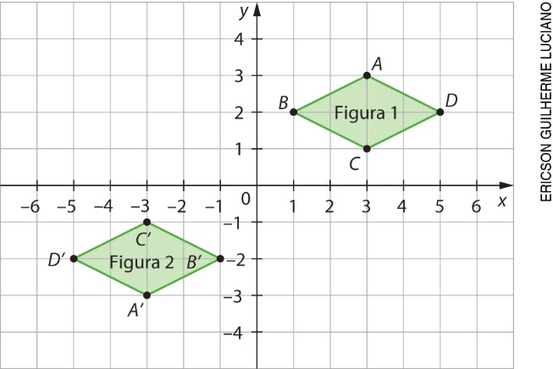

b) Foi feita uma rotação de 180° no sentido horário (no sentido horário ou no sentido
anti-horário) em torno da origem do plano cartesiano.
Considere 75% do valor da questão para o item a e 25% para o item b.
Se julgar necessário, para facilitar a representação da figura 2 no plano cartesiano, solicite ao aluno que, antes de representá-la, escreva os pares ordenados dos vértices da figura 2, multiplicando as coordenadas dos vértices da figura 1 por –1.

9.
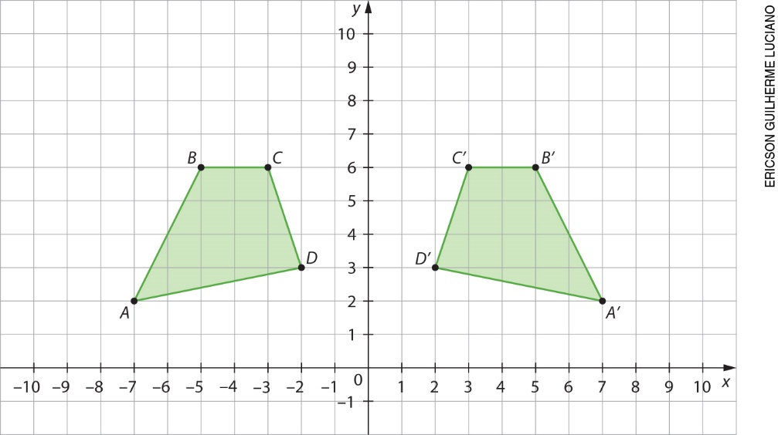
Caso ocorra erro, peça ao aluno que verifique se cada vértice da figura que ele representou manteve a distância do vértice correspondente ao eixo y. Se julgar necessário, explique que, nesse caso, as coordenadas dos vértices do novo quadrilátero A ’B ’C ’D ’ terão as abscissas iguais ao oposto das abscissas das coordenadas dos vértices do quadrilátero ABCD.

10. alternativa b
Caso ocorra erro, solicite ao aluno que represente a figura mostrada no enunciado e faça as transformações necessárias para obter a figura que ele assinalou. Peça-lhe que descreva as transformações que realizou para que ele reconheça que não é possível obter as figuras dos itens a, c ou d por simetria de reflexão em relação a uma reta horizontal considerando a figura do enunciado.

